Ciclo de vida de componentes 02/09/2022

Todo componente React tem um Lifecycle, ou ciclo de vida de um componente, no contexto da interação da aplicação com cada browser. As fases desse Lifecycle têm funções associadas a si, através das quais quem programa pode associar comportamentos.

Você será capaz de:
- Utilizar o componentDidMount para executar uma ação após o componente ser inserido no DOM;
- Utilizar o shouldComponentUpdate para avaliar se uma atualização do componente deve ou não acontecer naquele momento;
- Utilizar o componentDidUpdate para executar uma ação após o componente ser atualizado;
- Utilizar o componentWillUnmount para realizar uma ação antes de o componente ser desmontado.

Ciclo de vida de componentes
Existem funções específicas que são executadas ao final de cada fase do ciclo de vida de um componente: componentDidMount, componentDidUpdate e componentWillUnmount. Porém existem outras funções consideradas menos comuns, como é o caso de shouldComponentUpdate, que pode ser chamada na fase de atualização.

Os componentes React, assim como os seres vivos, possuem um ciclo de vida. O ciclo do React é dividido em 3 etapas. São elas:

- Montagem: quando o componente é inicializado e inserido no DOM;
- Atualização: quando as props ou estados do componente são alterados;
- Desmontagem: quando o componente morre 🧟‍♂️, sumindo do DOM.

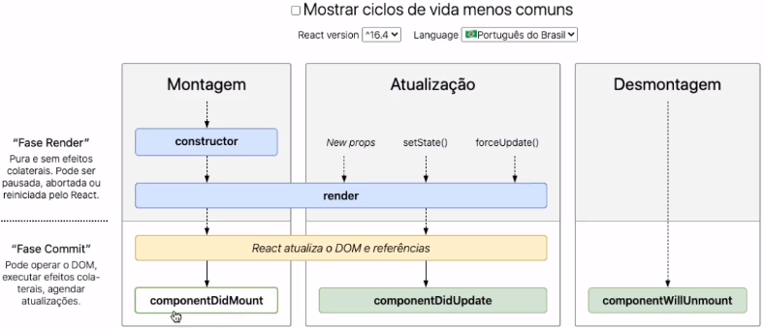
Montagem:
- constructor - recebe as props e define o estado;
- render - renderiza o componente, inserindo-o no DOM;
- componentDidMount - dispara uma ou mais ações após o componente ser inserido no DOM (ideal para requisições);

Atualização:
- shouldComponentUpdate - possibilita autorizar ou não o componente a atualizar;
- componentDidUpdate - dispara uma ou mais ações após o componente ser atualizado;

Desmontagem:
- componentWillUnmount - dispara uma ou mais ações antes de o componente ser desmontado.

Renderização condicional e atualização de arrays no estado

